Doctor buenas tardes le comparto capturas de los resultados que me dio

Ciudades

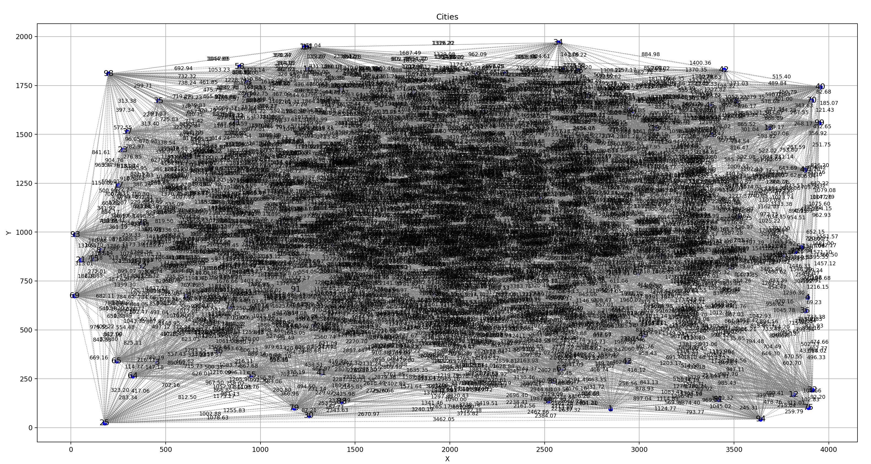

resultado

Cambie el Teperature cooling

Porque si dividia , la temperatura subi y , T se desbordaba

De igual manera realice varias implementaciones de 2opt

Esta versión genera un rango aleatorio, pero no meda buenos resultados, la lógica seria la misma.

